Họ và tên trẻ:…………………………………………
Lớp A…: Mẫu giáo lớn.
Trường: Mầm non Đồng Dương.

PHIẾU BÀI TẬP TUẦN 3 - THÁNG 4
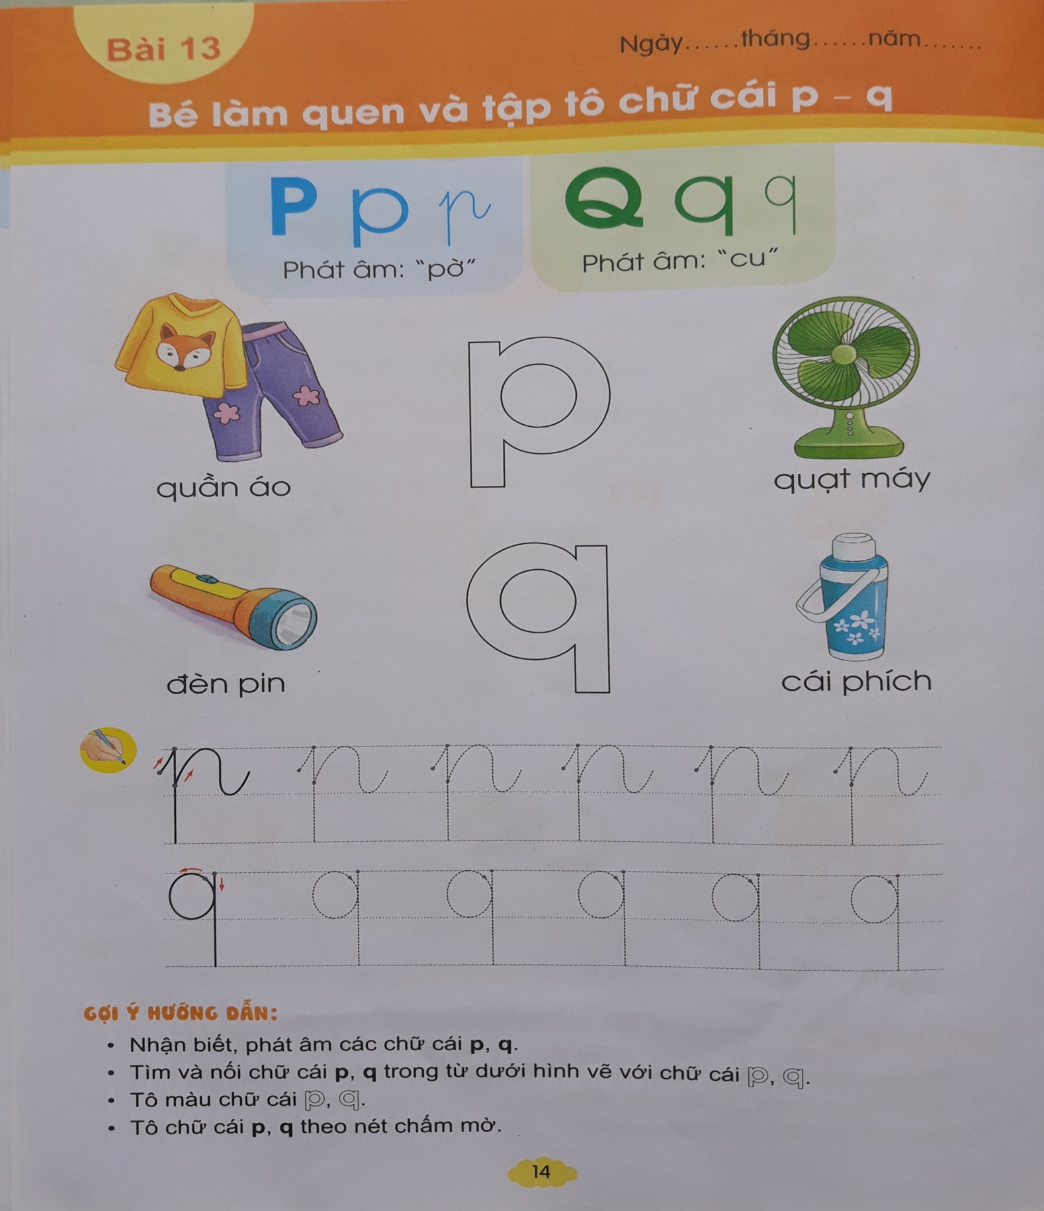
Thứ 2: BÉ VUI HỌC CHỮ CÁI NHÉ
Các bé hãy thực hiện theo yêu cầu của bài nhé
PHIẾU BÀI TẬP TUẦN 3 - THÁNG 4
Thứ 3: BÉ VUI HỌC TOÁN
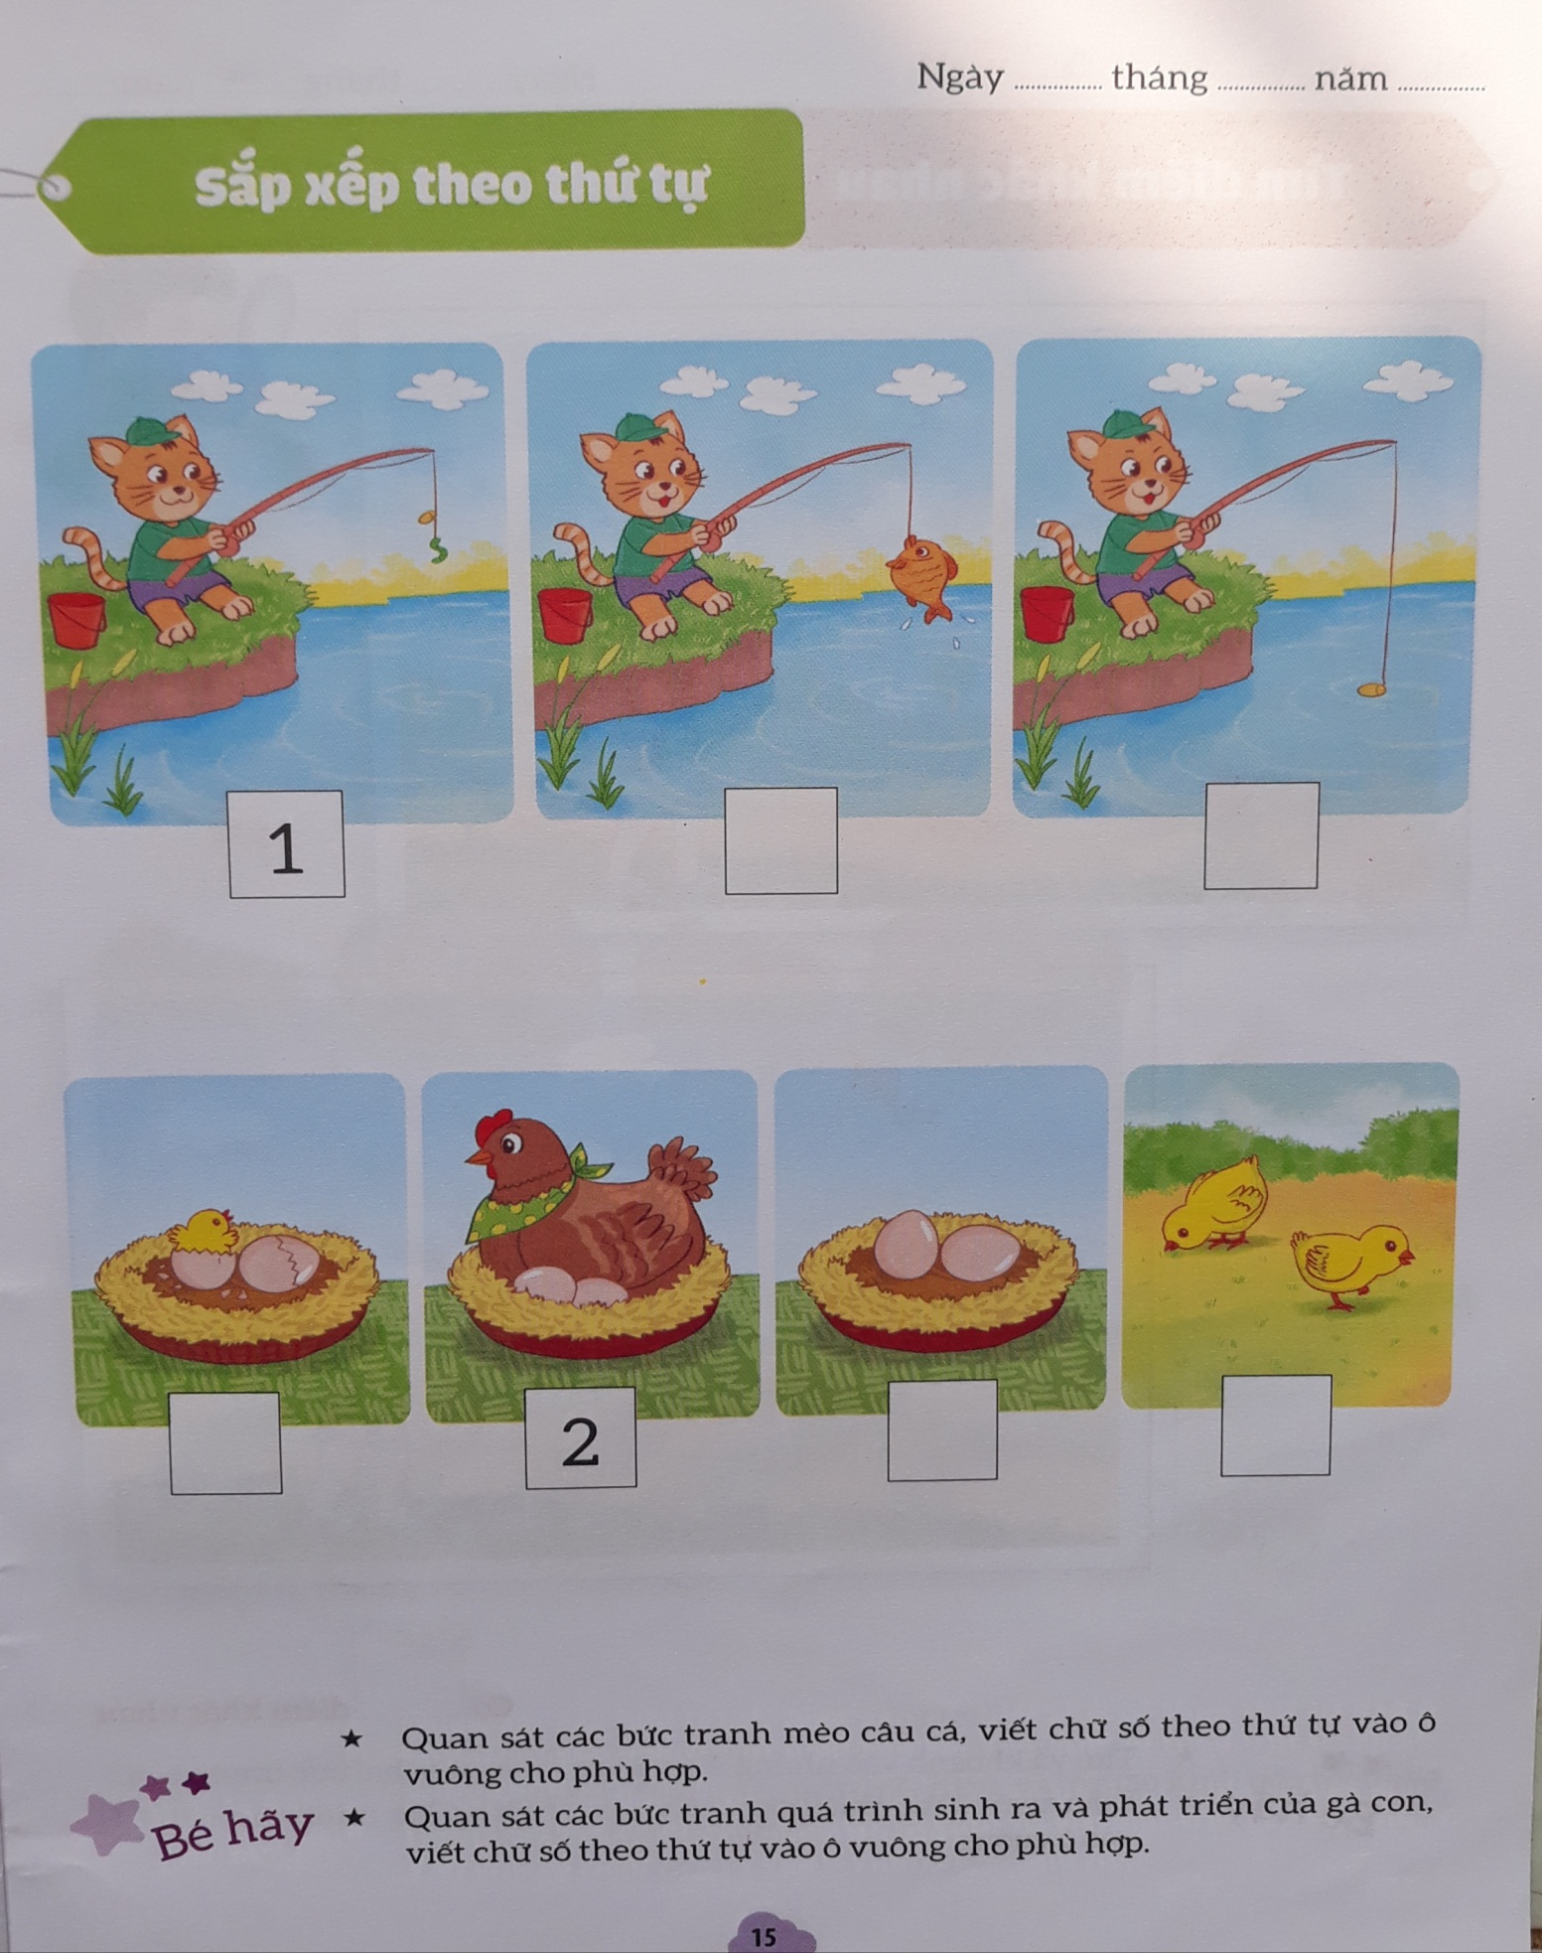
PHIẾU BÀI TẬP TUẦN 3 - THÁNG 4
Các bé hãy thực hiện theo yêu cầu của bài nhé
Thứ 4: BÉ LÀM QUEN VỚI VĂN HỌC
Bài thơ: CÔ DẠY CON
(Tác giả Bùi Thị Tình)
Mẹ! mẹ ơi cô dạy Khi ngồi trên tàu xe
Bài phương tiện giao thông Không thò đầu cửa sổ
Máy bay – bay đường không Đến ngã tư đường phố
Ôtô chạy đường bộ Đèn đỏ con phải dừng
Tàu thuyền, ca-nô đó Đèn vàng con chuẩn bị
Chạy đường thủy mẹ ơi Đèn xanh con mới đi
Con nhớ lời cô rồi Lời cô dạy con ghi
Khi đi trên đường bộ Không bao giờ quên được
Nhớ đi trên vỉa hè
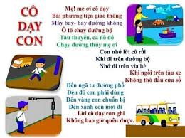
PHIẾU BÀI TẬP TUẦN 3 - THÁNG 4
Các bé hãy đọc thuộc bài thơ “Cô dạy con” nhé!
Thứ 5: BÉ CÙNG HỌC TẠO HÌNH NHÉ
( Bé hãy vẽ ngã tư đường phố theo các mẫu gợi ý sau nhé)
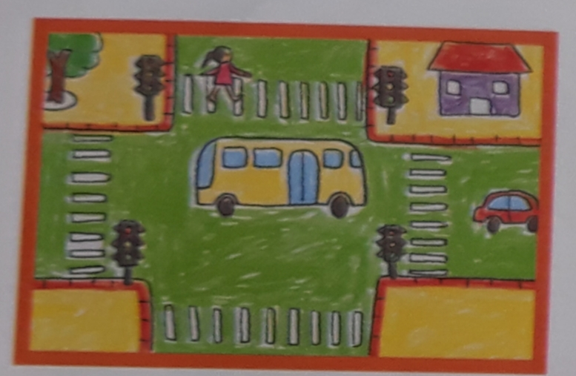
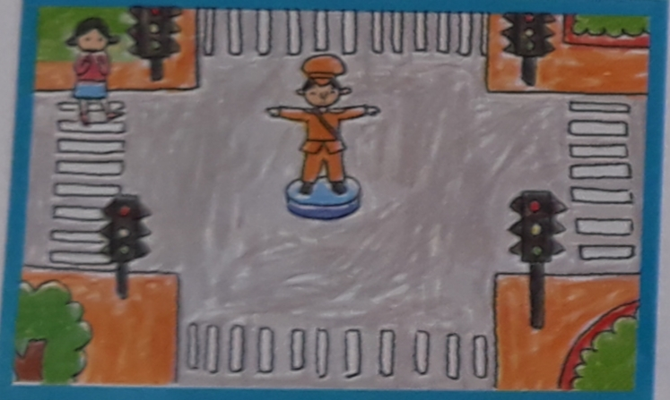

PHIẾU BÀI TẬP TUẦN 3 - THÁNG 4
Thứ 6: KHÁM PHÁ KHOA HỌC
(Các loại phương tiện giao thông đường bộ)
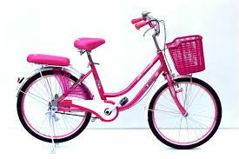
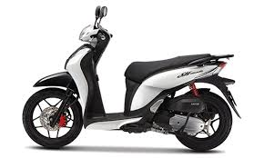

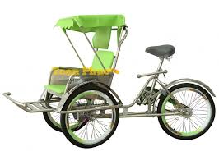

Bé hãy nêu các loại phương tiện giao thông đường bộ. Và sau đó hãy vẽ một loại phương tiện giao thông đường bộ mà mình yêu thích nhé
Xe ô tô
Xe xích lô
Xe máy
Xe đạp

